TAREA 1.1. HOLA MUNDO

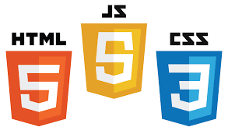

Manuel Ariza Serrano
Desarrollo en Entorno Cliente
25/09/19
CFGS Desarrollo de Aplicaciones Web
IES Gran Capitán de Córdoba
Visual Studio Code
- Descargo todos los plugins que recomienda Visual Studio desde su menú principal clickando en el lenguaje que vas a usar.
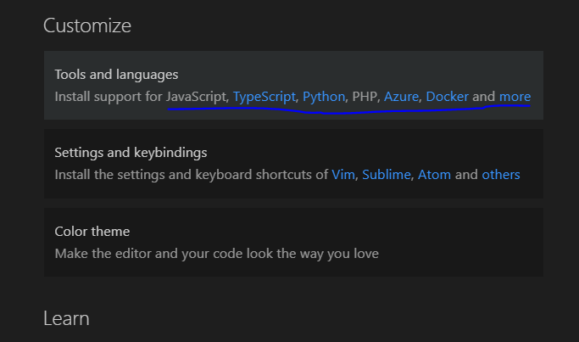
- En mi caso cliqué en JavaScript y php. Estas son los plugins que se descargan:
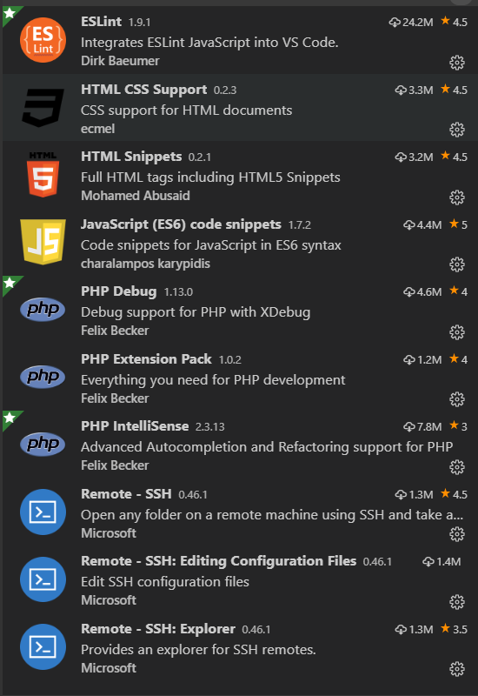

- Atajo 1: al introducir html:5, se me crea un esquema por defecto:
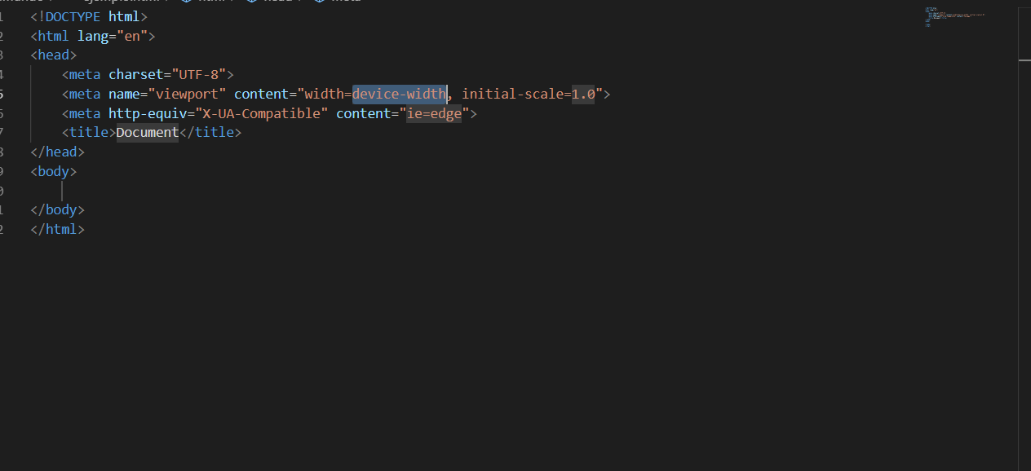

- Atajo 2: al crear una tabla puedes crearla así: ul>li*5
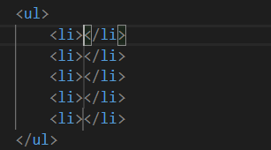

- Atajo 3: para crear una función en javascript:
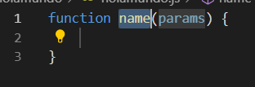

- Atajo 4: para crear un foreach:
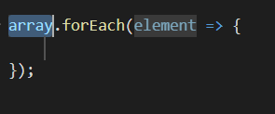

- Atajo 5: para crear un for:
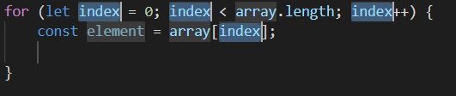

Sublime Text 3
- Sublime ya por defecto detecta todo tipo de lenguajes de programación. Descargo el plugin emmet que ayuda a atajos de html y para atajos de javascript:
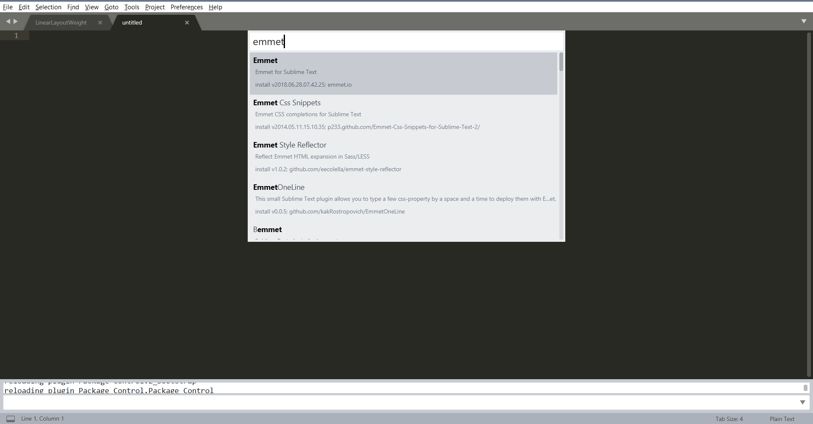

- Atajos: tiene los mismos atajos que Visual Studio Code:
  - Al poner html:5 y tabular: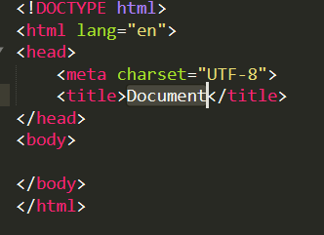

  - Al poner ul>li*numero
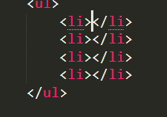
  - Para crear una función en javascript:
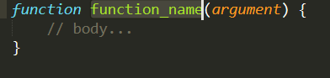
  - Para crear un for:
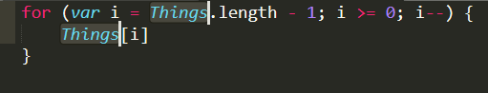
  - Para crear un if else:
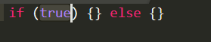

Opera
- Teclas de acceso rápido: para acceder a la consola del navegador Ctrl + Shift + i:
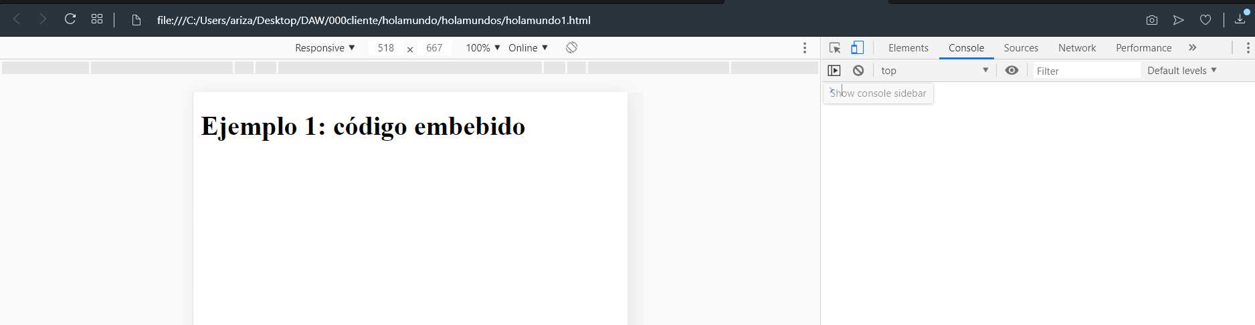

- Para acceder a la consola como he dicho en el punto anterior sería con Ctrl + Shift + i.

- Para acceder al archivo js se haría desde el acceso rápido Ctrl + Shift + i::
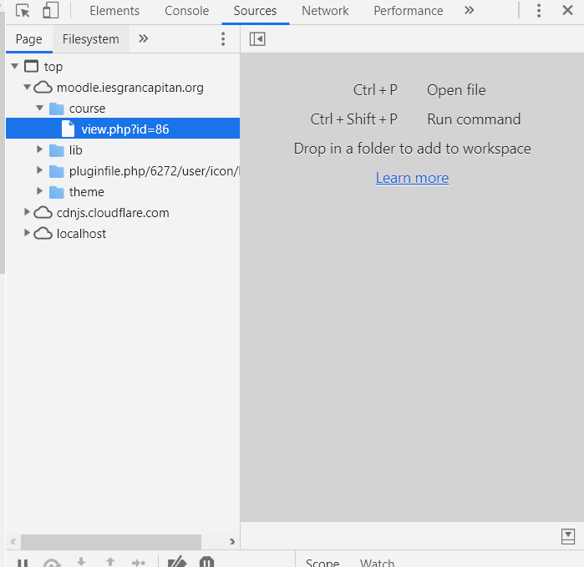

- Para acceder a las reglas css se hace accediendo al acceso rápido Ctrl + Shift + i::
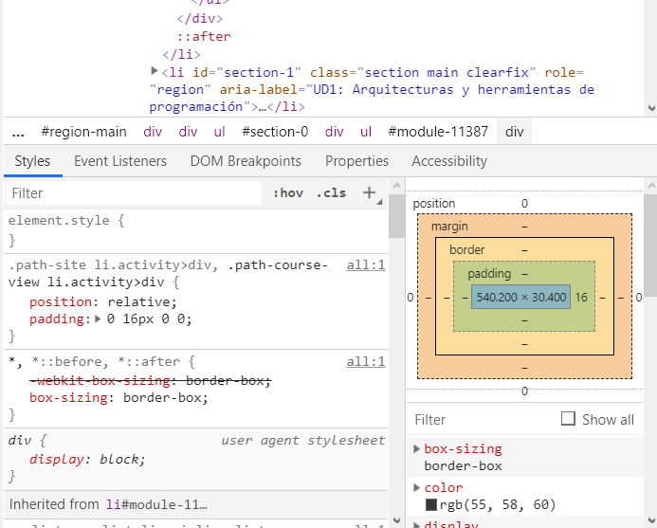

Google Chrome
- Para acceder a la consola, al igual que con el otro navegador pulsando las teclas de acceso rápido Ctrl + Shift + i:
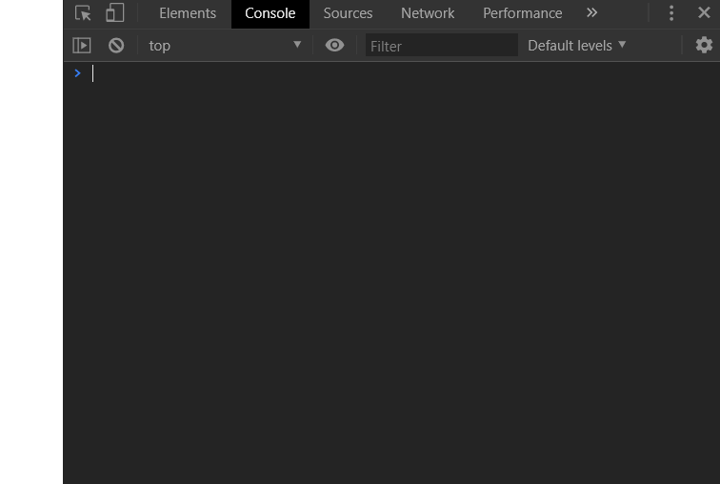

- Para acceder a los archivos js se haría desde el acceso rápido Ctrl + Shift + i:
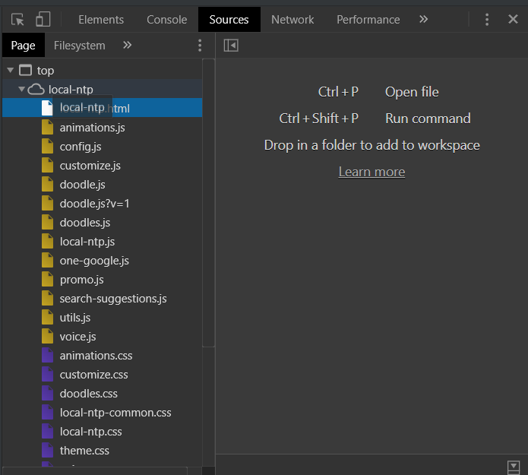

- Para las reglas css al igual que en el punto anterior se haría accediendo acceso rápido:
